**芋圆**

**使用手册**

 **智汇恒星网络信息服务有限公司**

**2017年10月**

**文档资料信息：**

|  |  |  |  |
| --- | --- | --- | --- |
| **文档名称及版本号** | 芋圆使用说明书V1.0 | **密级** | 对外公开 |
| **文档适用范围** | 客户，公司内部所有部门 | | |
| **编写部门** | 研发部 | **产品名称** | 芋圆 |
| **拟制** |  | **日期** | 2017.10 |
| **审核** |  | **日期** |  |
| **批准** |  | **日期** |  |

**文档修订记录：**

|  |  |  |  |
| --- | --- | --- | --- |
| **日期** | **修订人** | **版本** | **内容描述** |
| 2017-10 | 蔡城虎 | V1.0 | 初稿 |
|  |  |  |  |
|  |  |  |  |
|  |  |  |  |
|  |  |  |  |
|  |  |  |  |
|  |  |  |  |
|  |  |  |  |
|  |  |  |  |
|  |  |  |  |
|  |  |  |  |
|  |  |  |  |
|  |  |  |  |
|  |  |  |  |
|  |  |  |  |

**注意事项：**

**本文档中所有内容均属商业秘密。未经允许，不得作任何形式的复制和传播。**

**福建富通公司保留所有权利，未经正式授权，任何人不得修改本文档内容。**

目录

引言 4

软件环境 4

客户端软件使用 4

登陆 4

首页 4

用户详情页 8

表情包商城 12

用户排行榜页 13

我的 14

红人页 16

后台管理软件使用 19

登陆 19

首页 19

用户管理 20

红人管理 22

牵手成功管理 23

礼物管理 25

表情包管理 25

表情包收入 27

告白求助 27

系统设置 28

# 引言

芋圆web主要用于使用互联网技术，找对象，交友，快速脱单，牵手幸福。

# 软件环境

本系统运行环境为Linux或Window server，采用B/S模式，基于java8，tomcat8.5；

客户端为手机移动端；

数据库：MySQL

开发工具：Eclipse

开发语言：Java

使用框架：spring，springMVC，mybaties，easyui等

# 客户端软件使用

## 登陆

本软件集成微信第三方登陆接口，故当用户从微信页面进入，同意授权遍可以自动注册/登陆。

## 首页

登陆系统后可以看到系统首页如下图：

首页用于用户查看，塞选心仪对象，首页提供【关注】，【自动定位】，【用户类型塞选】，【地区塞选】，【年龄塞选】功能。便于用户更好的挑选心仪的对象，进行牵手交友告白求婚。

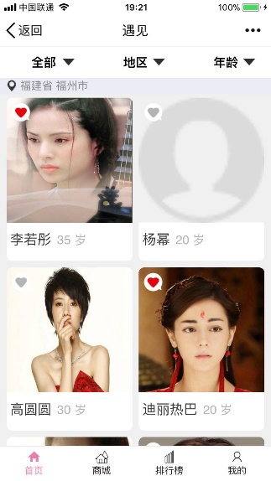

在这里可以查看当前定位的信息

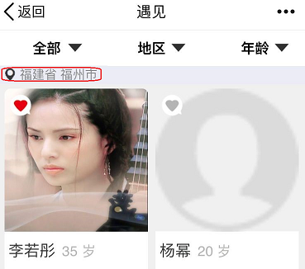

点击图中【爱心图标】，可进行【收藏】或【取消收藏】

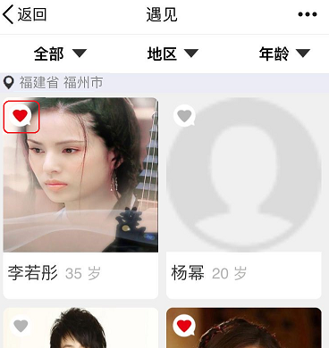

点击【全部】按钮，弹出类型塞选框，可以进行用户类型塞选

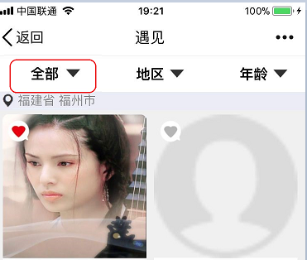

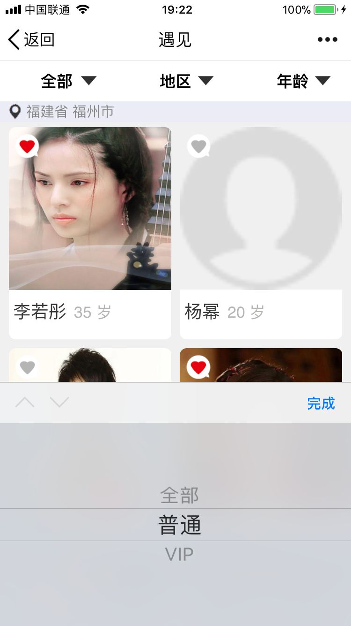

点击地区，弹出地区塞选框，在这里点击刷新图标可以进行【自动定位】，用户也可以手动选择地区

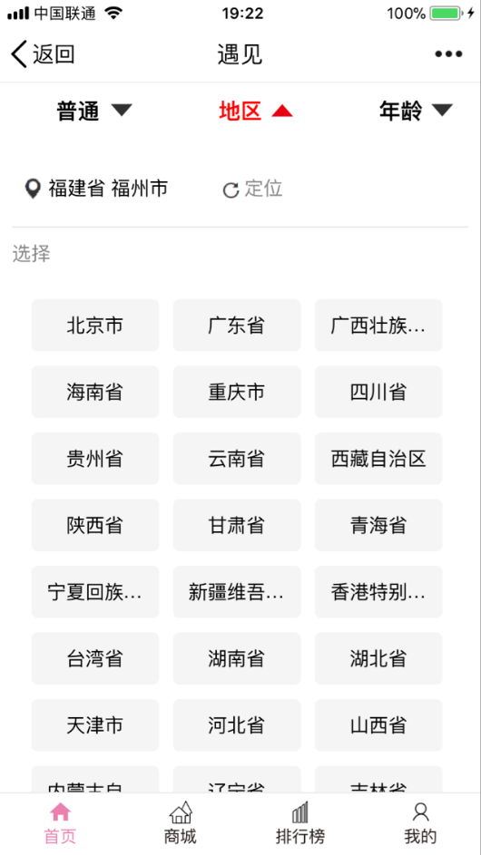

点击年龄，弹出年龄塞选框，选择年龄上下限后，点击确定，便可进行【年龄塞选】

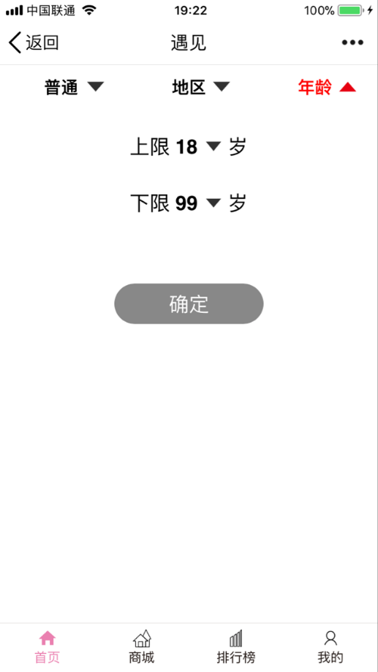

点击用户头像可进入用户详情页

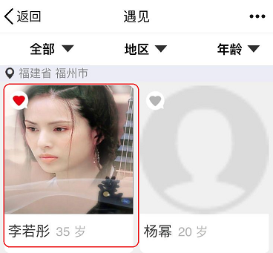

## 用户详情页

进入用户详情页后可以看到用户详情，图片，视频等如下图。

用户详情页面具有【用户过滤】，【留言】，【查看用户留言】，【赠送礼物】，【查看礼物排行榜】，【查看收到的礼物】，【分享用户】等功能。其中非VIP用户只能查看用户第一张照片，和姓名的基本信息，同时会弹窗提示用户充值成为vip用户。

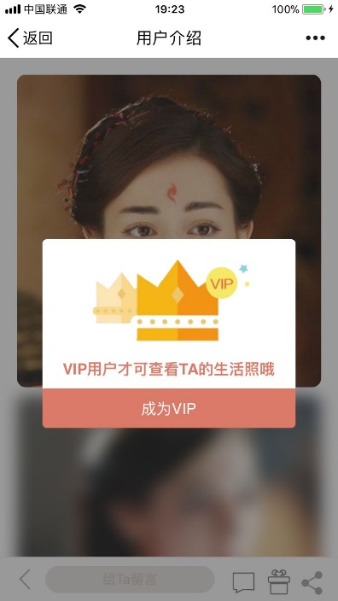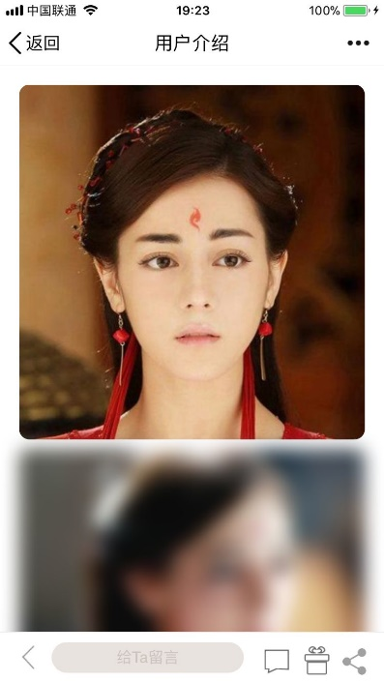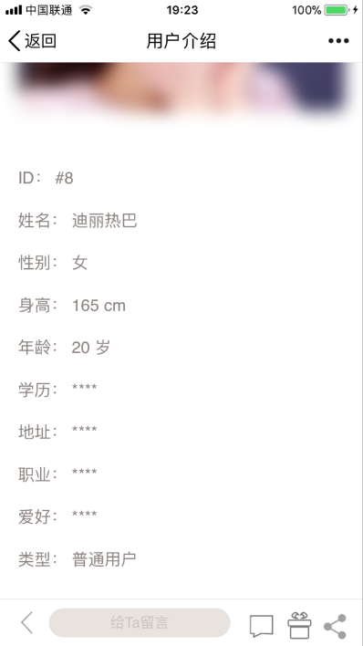

点击给TA留言，弹出可留言表情（注：表情包需要在表情商城购买后才

有），点击表情便可给用户留言。

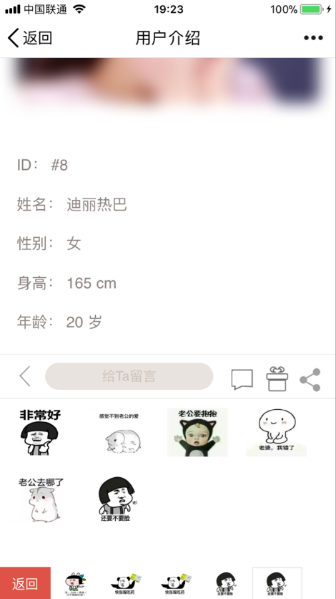

点击查看留言图标，可进入查看用户留言，或继续给用户留言，赠送礼物

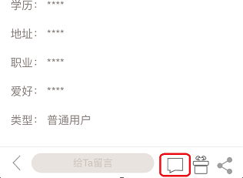

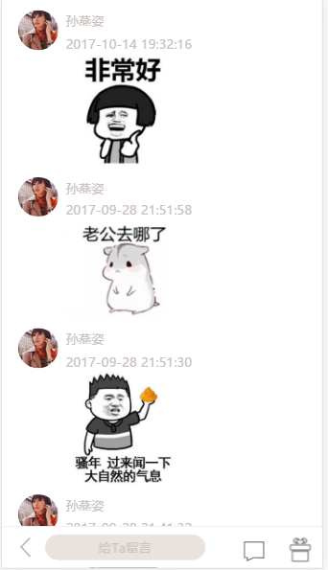

点击【分享】按钮，可以将当前页面分享给好友查看

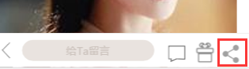

点击礼物图标，弹出礼物菜单如下：在这个菜单中用户可以【赠送礼物】，【查看礼物榜单排行】，【查看用户收到的礼物】

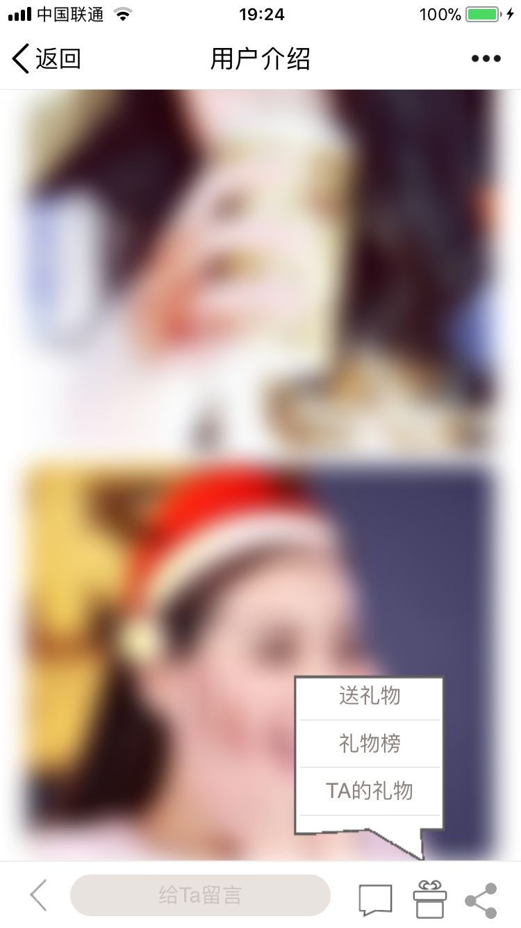

点击【礼物榜】，可以查看用户赠送给对象的礼物总价值排行

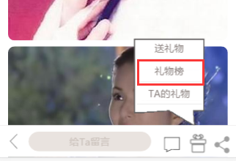

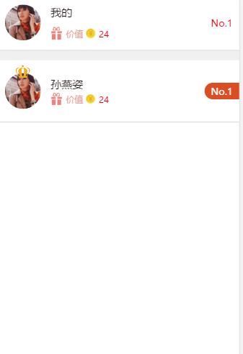

点击【TA的礼物】，可以查看其他用户赠送的礼物，或立即【赠送礼物】

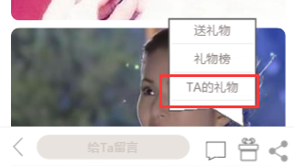

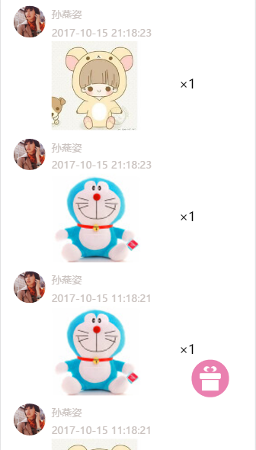

点击【送礼物】，进入挑选礼物界面（注：VIP用户将得到打折购买的优惠）

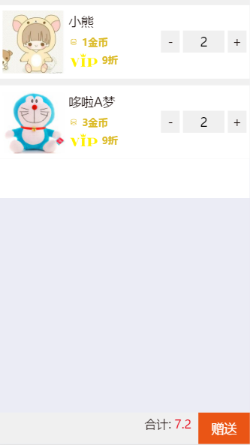

挑选好心仪的礼物后，点击【赠送】便可送出心仪的礼物了。

## 表情包商城

表情包商城如下图

表情包商城提供用户【预览】自己已购买的表情包，未购买的表情包。购买表情包等功能。

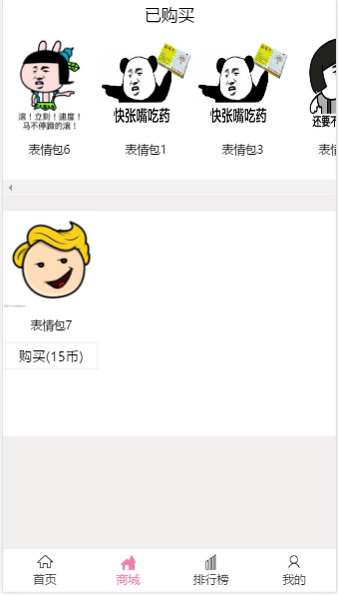

点击表情包图标可以进行表情【预览】

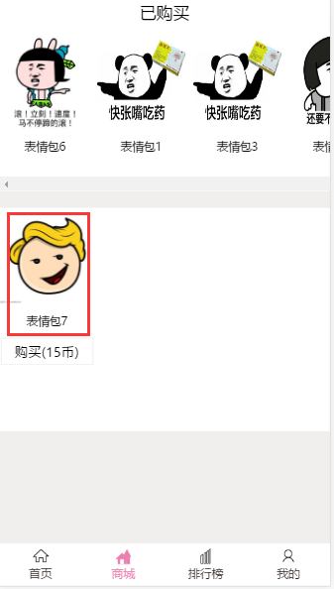 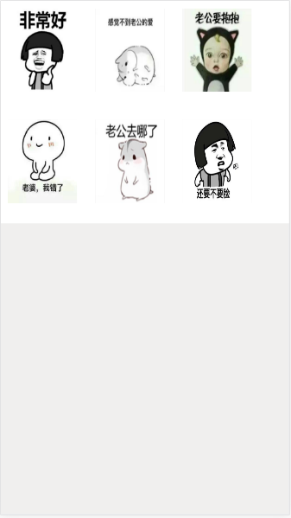

点击【购买】购买表情包

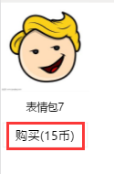

## 用户排行榜页

页面如下图

在这个页面中可以查看用户的热度排行，我的热度排行，用户的充值财富值排行，我的充值财富值排行。

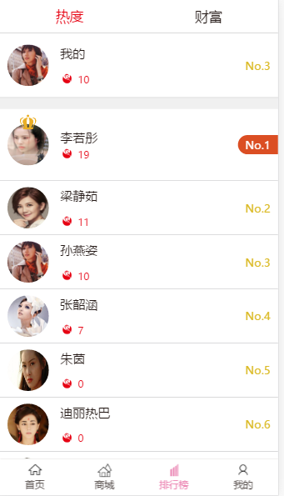 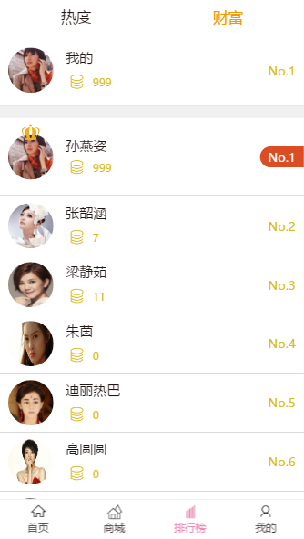

## 我的

页面效果如下图

在该页面中提供【用户头像上传】，【生活照上传】，个人简介【视频上传】，【查看资料完成度】，【查看金币剩余】

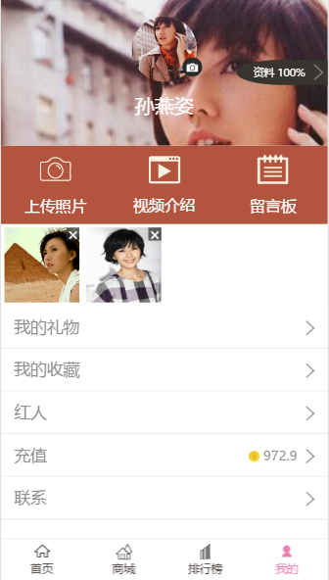

点击我的头像可以进行【头像上传】，【上传照片】可以对照片进行上传，点击照片右上角 ×号，可以移除上传的生活照。如下图

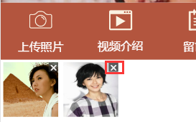

点击【视频介绍】，弹出视频预览或上传窗口

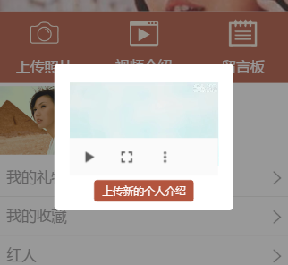

点击视频之后即可播放，点击【上传新的个人介绍】，可以进行个人介绍视频上传。

点击【留言板】，可以进入我的留言查看界面，如下图

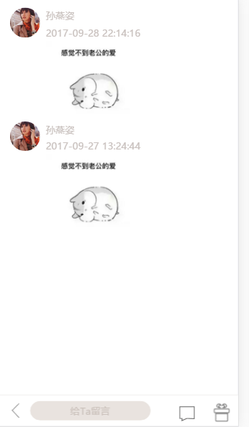

点击【我的礼物】，可以进入我的礼物查看页，如下图

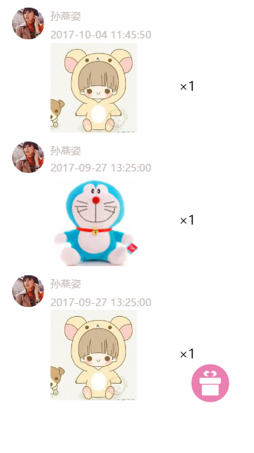

点击【我的收藏】，可以查看我的收藏用户，如下图

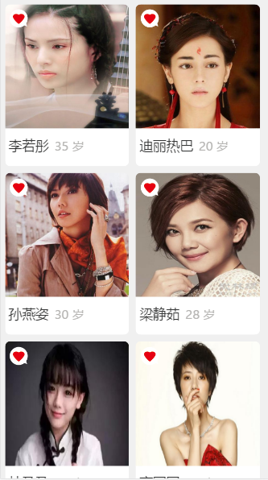

点击用户左上角爱心图标，可以对用户进行【取消收藏】。

点击【红人】，进入我的红人操作界面。

## 红人页

页面效果如下图。

在首页可以【查看我的红人】的预览信息，可以进行我的红人【添加】，【修改】。

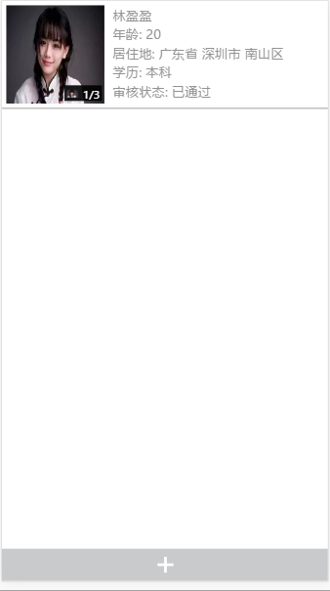

在当前页中也可以查看我的红人的审核状态是否通过审核。

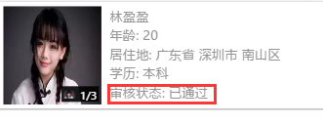

点击【加号按钮】，进行我的红人【添加】



点击后进入我的红人信息录入界面。

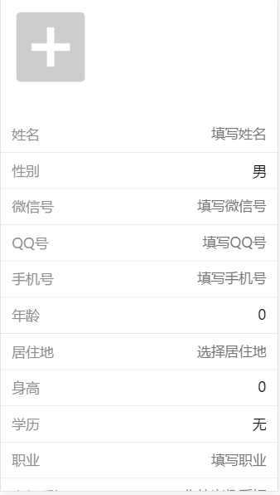 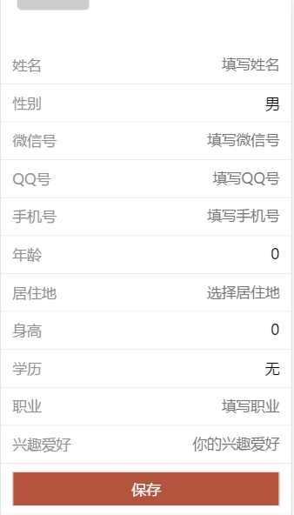

当填写好信息后，点击【保存】按钮，即可保存，进入等待红人审核。

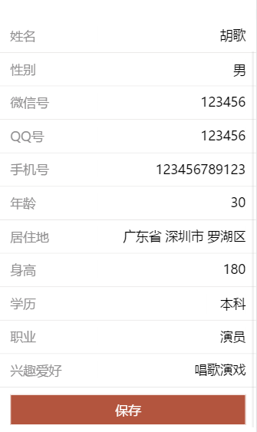 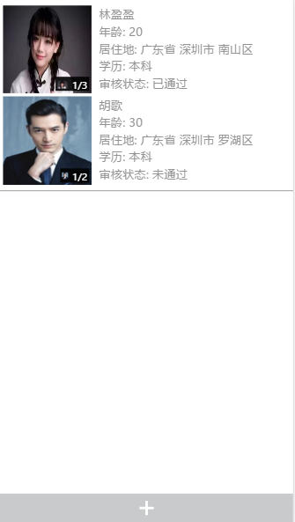

点击头像进入红人修改页面

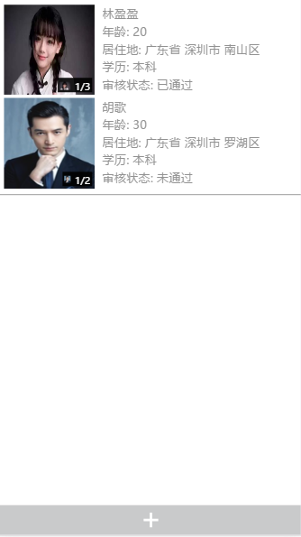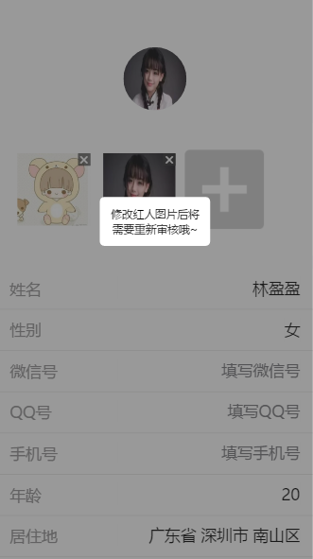

点击【充值】，进入VIP，金币充值页面

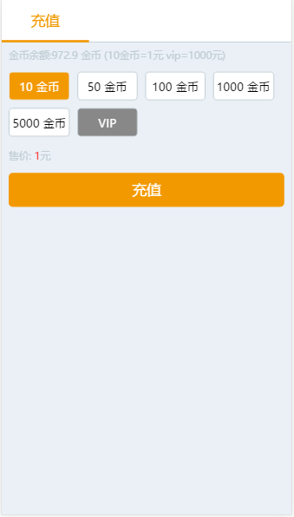

选择好心仪的金币后点击充值，则会提示使用微信进行付款。

# 后台管理软件使用

## 登陆

页面效果如下图

输入管理员用户名密码后点击【sign-in】按钮登陆

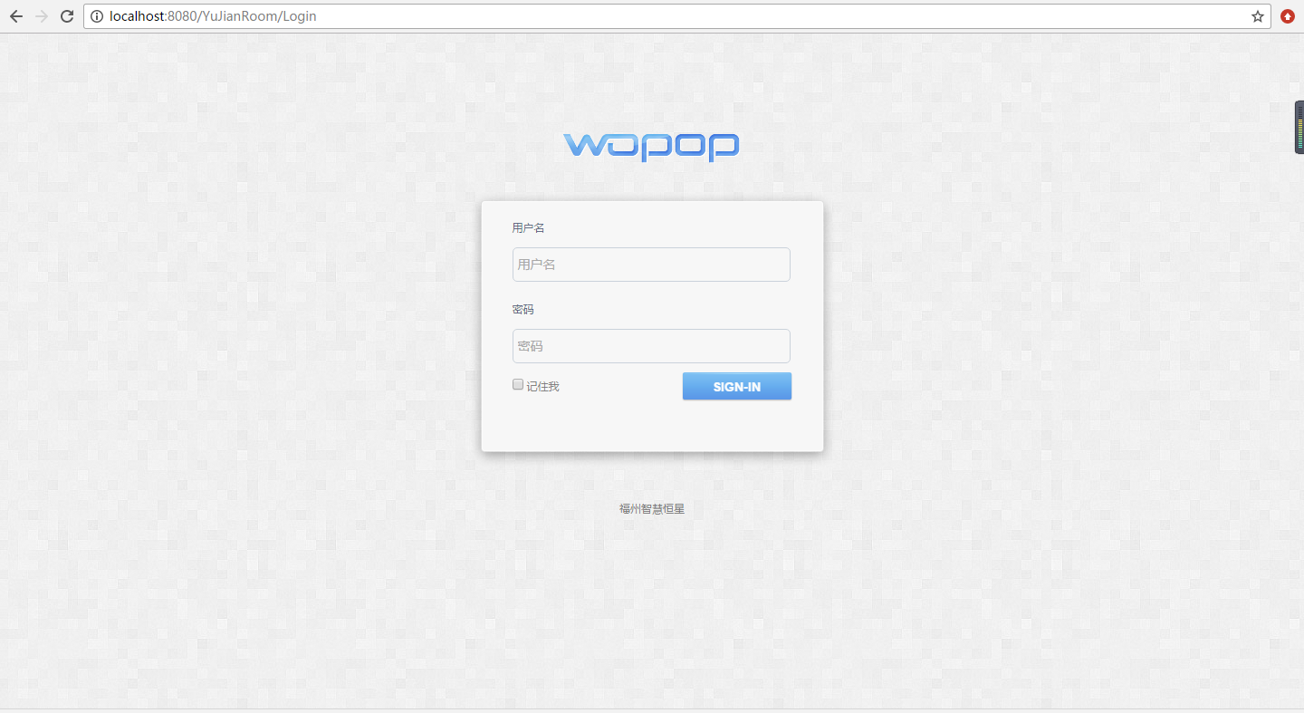

## 首页

登陆后进入系统使用欢迎界面。最左侧为使用菜单，中间为系统使用简单说明，右边为当前日期，顶部提供【密码更改】，【退出登陆】功能

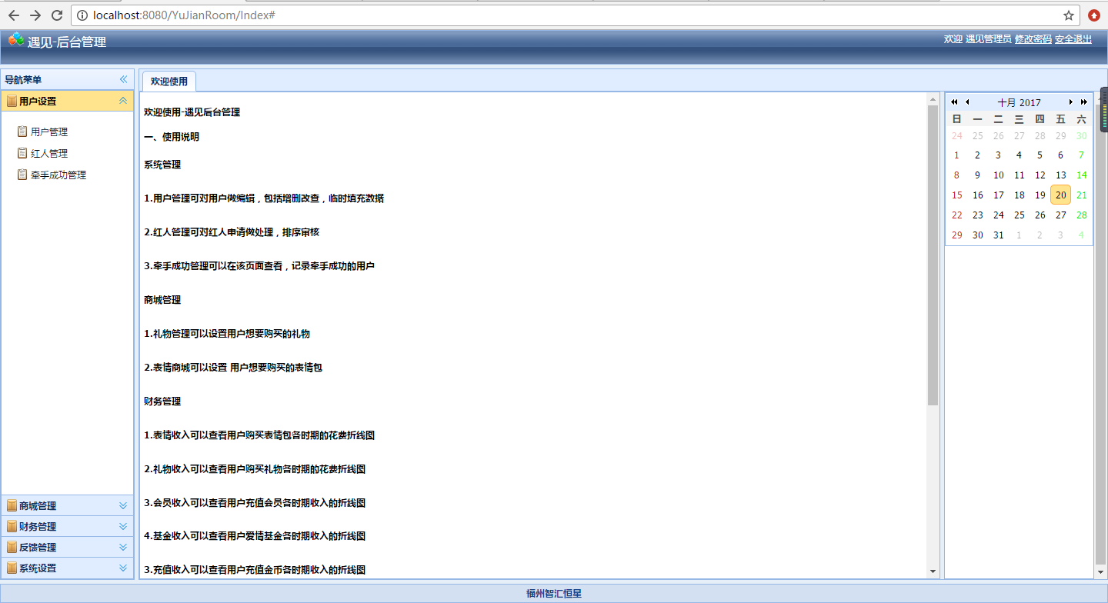

提供了选项卡快速切换功能，可以同时进行多个页面处理



## 用户管理

点击【用户管理】进入用户管理页面效果图如下:

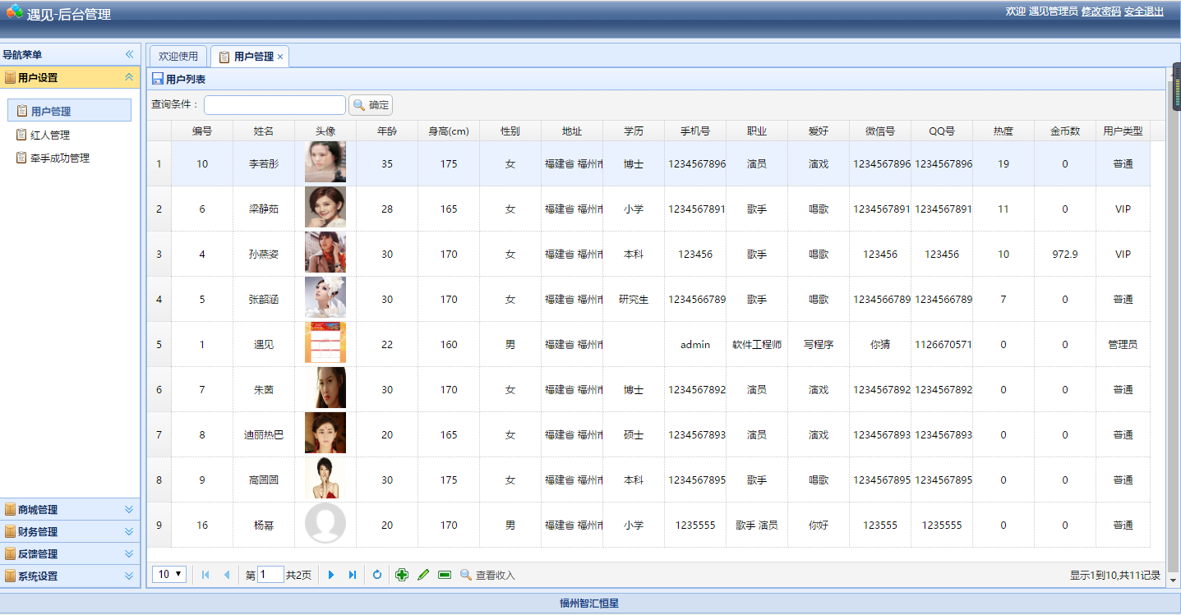

其中搜索功能，搜索框输入用户地址或手机号或ID，点击确定，可以对用户进行搜索

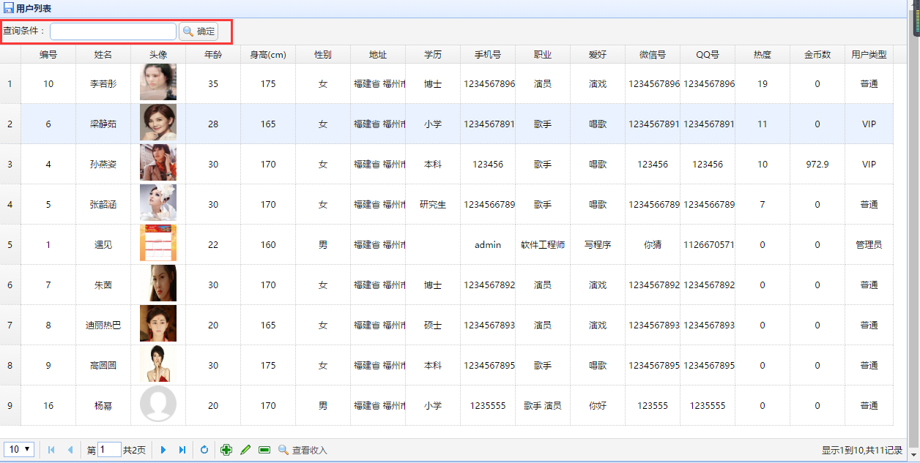

底部按钮对应功能：

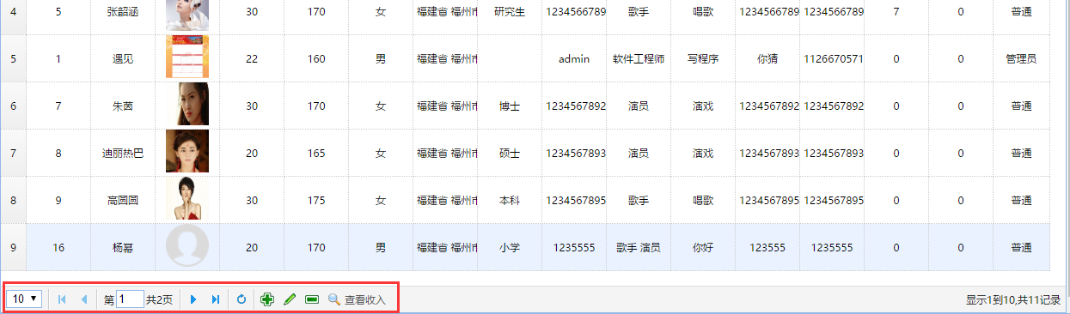

列表页面展示数量

首页

上一页

页面跳转

下一页

末页

页面刷新

添加用户（主要用于数据填充，或添加管理员）

修改选中用户信息

删除选中用户信息

查看用户的礼物收入

修改或添加用户弹窗

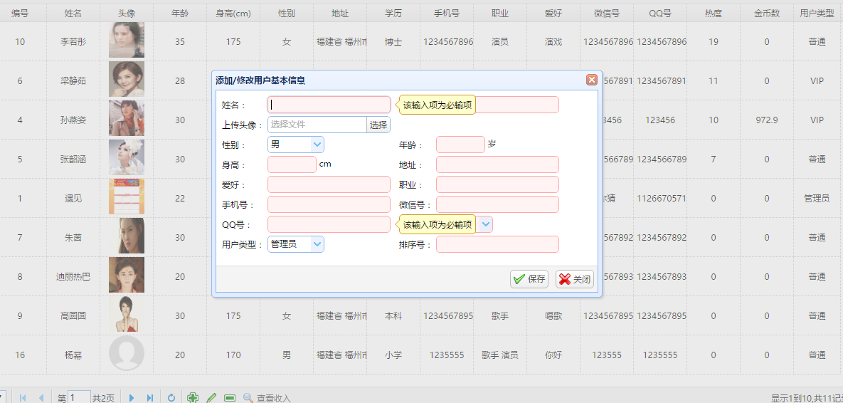

查看收入，清空收入（用于给用户兑换现金完成后做清空标记处理）

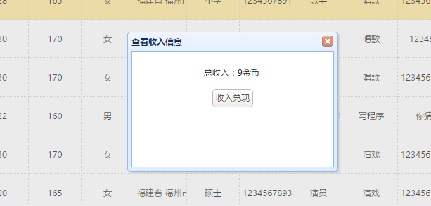

## 红人管理

点击【红人管理】进入红人管理页面，效果图如下

在该页面中可以对红人信息进行审核，标记是否通过审核。

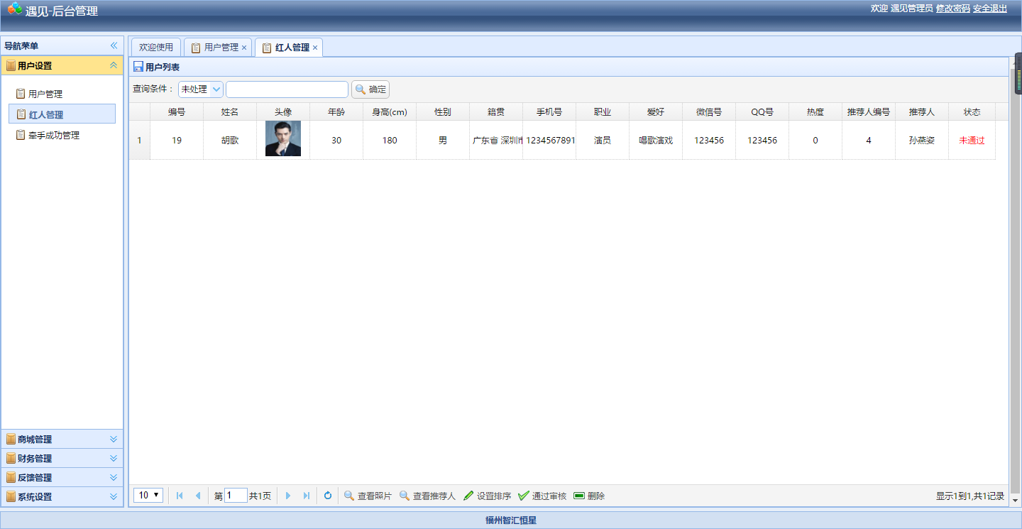

其中塞选分为处理与未处理选项，搜索功能支持手机号 编号 地址 姓名搜索，当填写好塞选条件后点击确定即可开始塞选搜索。



底部按钮对应功能



可查看选中红人的生活照片信息

可查看推荐人的信息

设置红人在用户首页的排序编号

将选中红人设置为审核通过

删除选中红人

点击查看照片可查看红人的照片信息

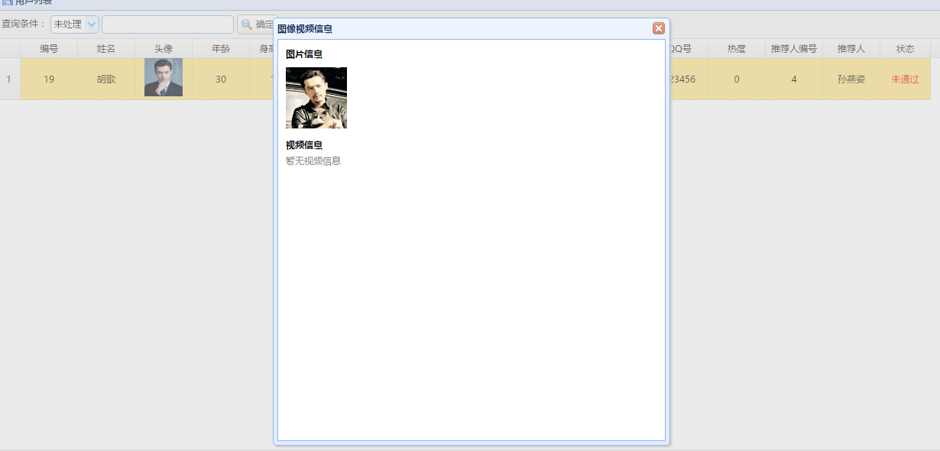

点击查看推荐人信息，可查看推荐人具体信息，用于联系推荐人

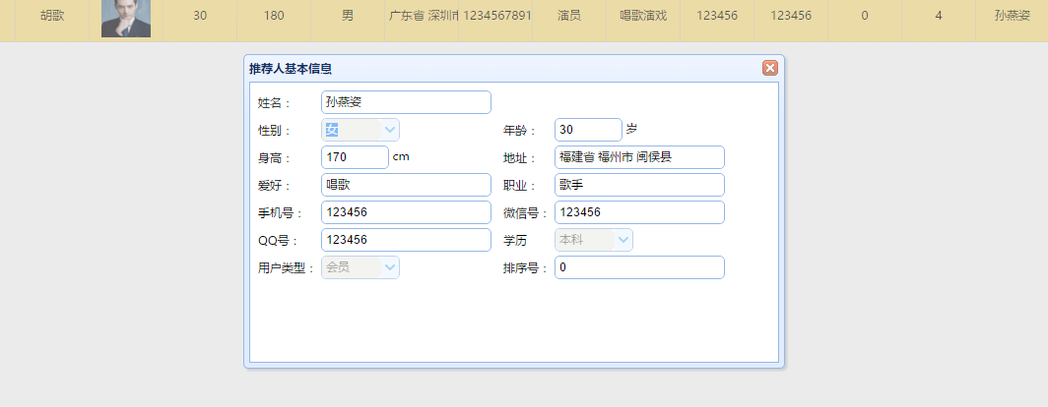

## 牵手成功管理

点击【牵手成功管理】，进入牵手成功用户管理页面。

在该页面可以添加，查看牵手成功用户，并设置用户的爱情基金。

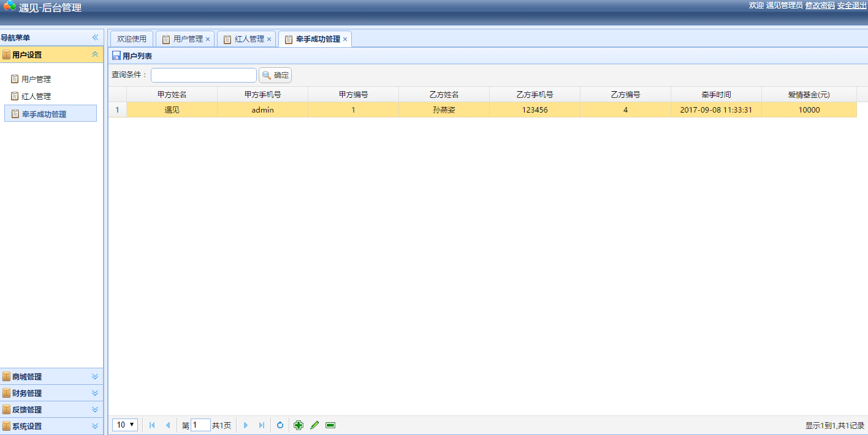

其中搜索功能与用户管理，红人管理中的搜索功能基本一致。



底部按钮分别对应功能

登记牵手成功用户

修改牵手成功用户爱情基金

移除牵手成功用户

点击登记按钮，弹出登记牵手成功用户界面，进行牵手成功用户登记

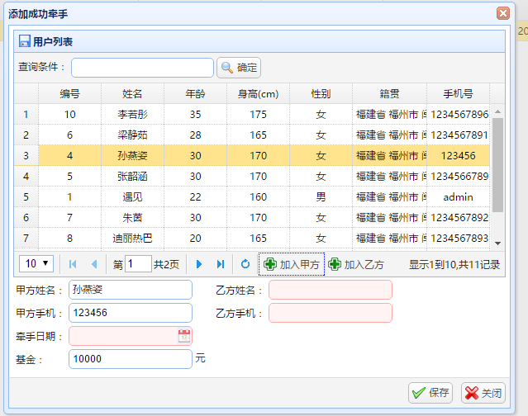

其中搜索支持编号姓名搜索，选中用户后，点击加入甲方或加入乙方进行恋爱双方添加登记，设置完成后点击保存即可。

点击【修改】，弹出牵手成功用户爱情基金修改页面。

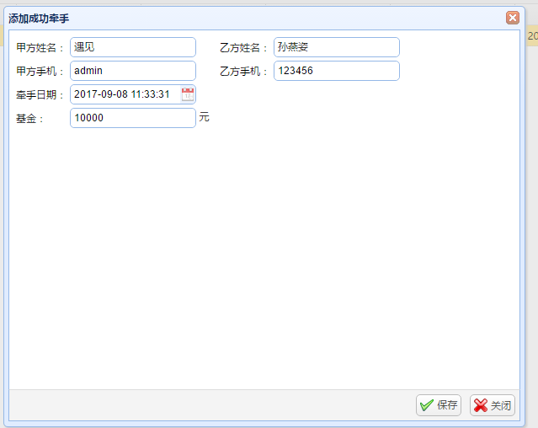

修改成功后，点击保存即可

## 礼物管理

点击【礼物管理】进入礼物管理页面，如下图

在该页面可以设置用户要购买的礼物。

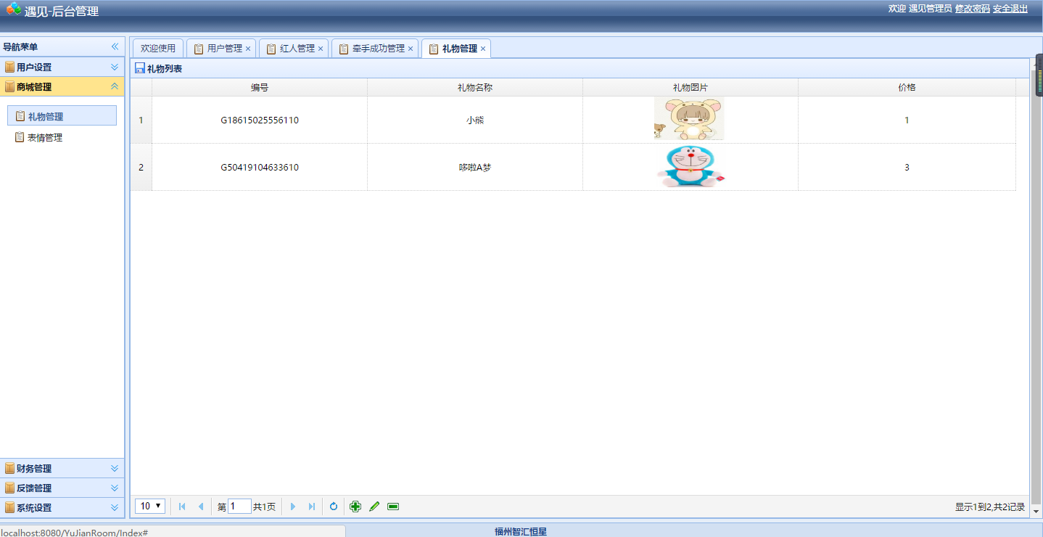

其中按钮列表对应功能



添加礼物

修改选中礼物信息

删除礼物

## 表情包管理

点击【表情包管理】进入表情包设置页面，如下图

在该页面可以设置用户要购买的表情包，设置表情包内容。

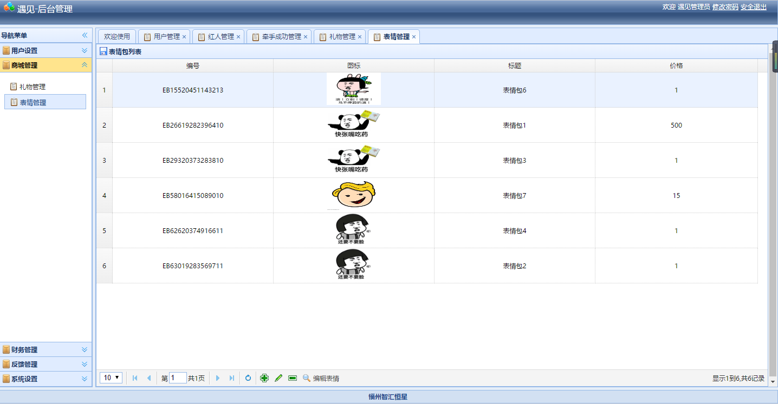



底部按钮对应功能

添加表情包

修改选中表情包

删除选中表情包（将删除表情包以及表情包中的全部表情，谨慎使用！）

编辑选中表情包内容

点击【编辑表情】按钮，弹出表情包内容设置框

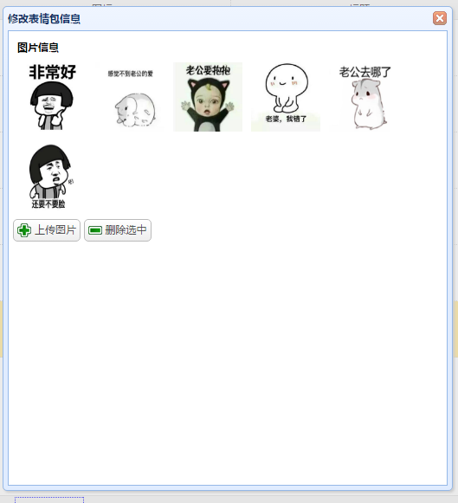

（注：上传图片时进行上传图片检测，禁止连续上传相同图片）

## 表情包收入

点击【表情包收入】进入表情包收入查看页，如下图

在该页中可以查看各个时间段收入的折线图（单位已转化为：元）

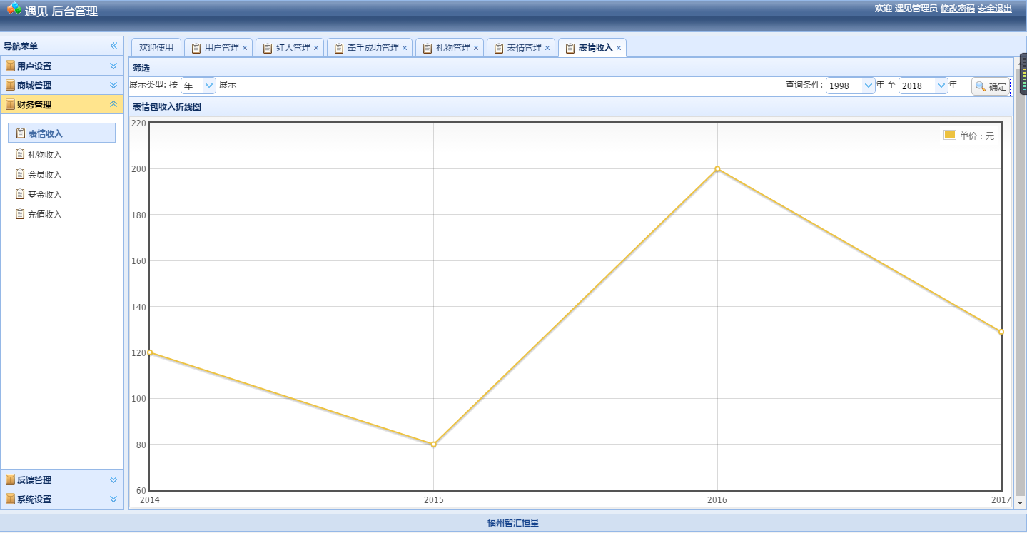

塞选框按钮对应功能



设置展示类型，可按年月天来展示折线图

当选中为【年】时



当选中为【月】时



当选中为【天】时（注：选中为天时，最多展示一个月的数据）



其余【礼物收入】【基金收入】【VIP收入】【充值收入】在操作上均与【表情收入一致】。

## 告白求助

点击【告白求助】进入告白求助页，如下图

该页面中按处理与否进行【塞选】，可以对信息进行处理或垃圾信息删除。

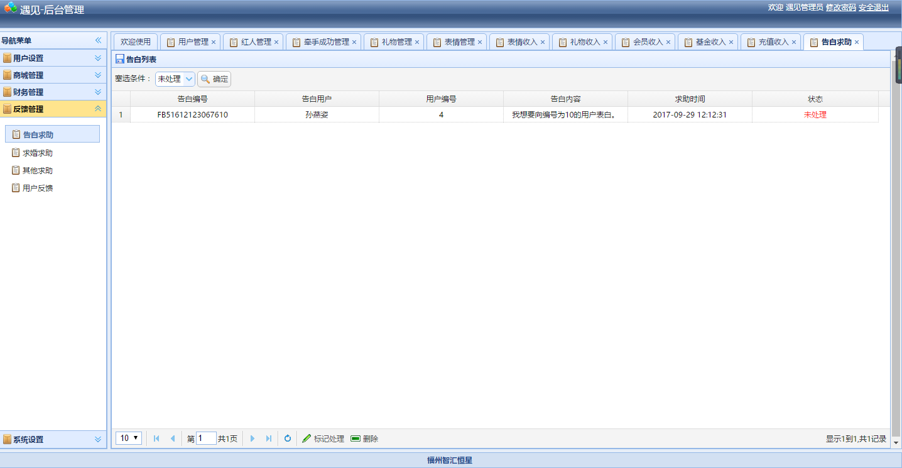

底部按钮对应功能



对选中的信息进行处理标记

可以将选中的信息删除

【求婚求助】【其他求助】【用户反馈】在功能上基本与其相似

## 系统设置

点击【系统设置】进入系统设置页面，如下图

在该页面可以设置系统参数，如VIP折扣，用户可上传照片数。

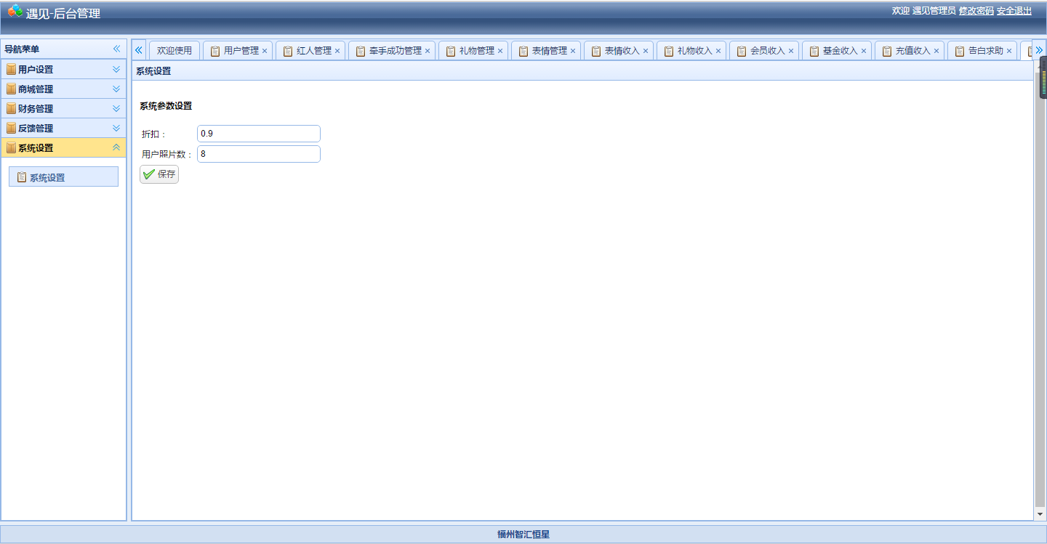

修改后点击【保存】即可